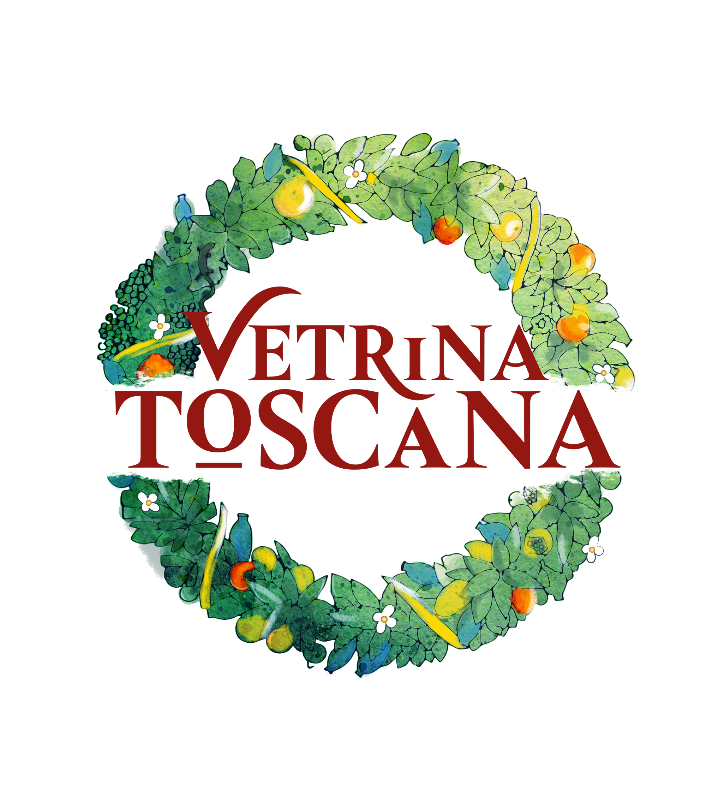
TRA FILOSOFIA E INTELLIGENZA ARTIFICIALE: DATI, TENDENZE E RECENSIONI
RACCONTANO LA RETE DI VETRINA TOSCANA

L'impatto economico del comparto enogastronomico in Italia e un'analisi della spesa nell'ambito ristorazione completano il quadro di un settore in forte crescita
la Toscana si conferma una regione da “primati”

Firenze 20 gennaio 2025 - Vetrina Toscana è l’unico progetto “pubblico” e di grandi dimensioni sull’enogastronomia a cui le imprese accedono gratuitamente. Quest'anno Vetrina Toscana compie 25 anni un "quarto di secolo" che testimonia l'interesse che la Regione Toscana ha manifestato nel settore ben prima che l'enogastronomia diventasse: “di moda”. In questa circostanza, Toscana Promozione Turistica, ha commissionato delle ricerche sulla reputazione dei ristoranti della rete. Di seguito, un approfondimento sugli studi presentati.

The Data Appeal Company, attraverso algoritmi proprietari, basati sull’intelligenza artificiale, il machine learning e l’analisi semantica ha raccolto, misurato e analizzato, i feedback pubblicati online. Per il progetto regionale nel 2024 Data Appeal ha monitorato oltre 22.000 punti di interesse del comparto ristorazione, raccogliendo oltre 800.000 contenuti digitali che raccontano l'esperienza dei turisti e ospiti dei locali. Dallo studio di queste recensioni è stato possibile capire il “sentiment” da cui emerge in primo luogo che il rating dei circa 900 ristoranti aderenti al progetto è tendenzialmente più alto della media.

A partire da questi dati, Aeffective, spinoff dell'Università degli Studi di Firenze, ha svolto un'analisi dei ristoranti e delle botteghe, aderenti o meno al progetto Vetrina Toscana, per identificare i punti di forza e i margini di crescita del progetto.
Se ne evince una maggiore caratterizzazione degli stessi rispetto al tema dell'autenticità: i clienti parlano più spesso di tipicità, tradizione enogastronomica, prodotti locali con una correlazione significativa tra l'autenticità e il gradimento degli esercizi. Relativamente agli esercizi non ancora iscritti, da una stima effettuata su un campione di 6.000 degli oltre 30.000 ristoranti presenti in Toscana si può rilevare che il progetto ha ampi margini di crescita: circa il 25% dei ristoranti non ancora aderenti - in numeri assoluti circa 6.500 esercizi - è potenzialmente idoneo all'iscrizione. Tutto questo grazie ad un software di “sentiment analysis” avanzata che integra in modo unico l'intelligenza artificiale con una nuova teoria filosofica dell'affetto.

E' stata illustrata da Mastercard, attraverso l’analisi aggregata delle transazioni di spesa effettuata dai possessori di carte di pagamento su tutto il territorio regionale, l’evoluzione della spesa nel comparto ristorazione in Toscana, che ha evidenziato i diversi comportamenti di acquisto in relazione alla provenienza geografica dei turisti e nei diversi Ambiti territoriali della Toscana.
Questi i principali insights:
- La Toscana rappresenta circa l’11% della spesa per ristorazione nazionale, considerando quella non residenziale (internazionale ed extra-regionale)
- Tale spesa rappresenta il 22% della spesa turistica complessiva regionale, in crescita del 15% rispetto al 2023, e con una forte connotazione internazionale (72%)
- La Toscana è la regione italiana con il ticket medio più alto nella ristorazione
- Gli statunitensi rappresentano il primo flusso (24% del totale ristorazione internazionale), in crescita del 9% rispetto al 2023 e con un ticket medio alto (75€, più del doppio di inglesi, francesi ed olandesi). Inoltra la ristorazione pesa circa 1/5 della spesa complessiva statunitense
- I tedeschi pesano meno della metà degli statunitensi e la ristorazione incide solo per il 17% sul totale della loro spesa
- Oltre un terzo della spesa avviene nell’ambito di Firenze (36%), seguito dalle zone costiere, con Pisa e Firenze che rappresentano le località su cui si concentrano i maggiori volumi
- In termini di andamento il domestico ha una crescita consistente in tutti i mesi e un picco molto pronunciato ad agosto, mentre l’internazionale cresce meno nell’arco dei mesi ma ha un picco più esteso nel tempo (luglio-agosto-settembre).

Roberta Garibaldi, docente all’Università di Bergamo e presidente dell’Associazione Italiana Turismo Enogastronomico, ha parlato delle ultime tendenze del turismo enogastronomico e dei primati della Toscana che risulta essere la meta preferita dei viaggi a tema cibo, vino, olio e anche la cucina regionale più diffusa nei ristoranti del belpaese.
A evidenziarlo è la settima edizione del “Rapporto sul Turismo Enogastronomico Italiano” che indica la Toscana come la destinazione preferita tra gli italiani, la regione più desiderata per i futuri viaggi enogastronomici. Il 33,9% dei turisti del Belpaese vorrebbe visitarla ed il 39,3% dichiara di essersi recato nel corso dei viaggi più recenti. La conferma dell’attrattività della sua enogastronomia e cultura proviene dall’essere stata la destinazione principale per vacanze alla scoperta dei borghi minori e delle aree interne: è stata scelta dal 19,1%, seguita a distanza dall’Umbria. La regione vanta quest’anno un ulteriore primato: la cucina toscana è la più diffusa in Italia. È presente nel 17,3% dei ristoranti della piattaforma TheFork, precedendo le cucine piemontese e siciliana.
L’impatto economico e sociale del turismo enogastronomico in Italia è significativo, contribuendo con oltre 40 miliardi di euro all’economia italiana nel 2023 – di cui 9,2 diretti, 17,2 indiretti e 13,7 di indotto –, con un rapporto benefici/costi pari a 6,9, confermandosi importante per l’economia italiana, con un forte potenziale di crescita e un ruolo non secondario nell’occupazione e nella distribuzione del reddito.
Tra le parole chiave più ricercate dal turista e considerati i prodotti più rappresentativi dell’Italia in ambito agroalimentare, i primi due posti sono occupati da due prodotti iconici e veri e propri pilastri dell'enogastronomia in Toscana: il vino (con il 38,1% delle preferenze) seguito dall’olio extravergine di oliva (24%).

Vetrina Toscana è il progetto della Regione, in collaborazione con Unioncamere Toscana, che promuove il turismo enogastronomico; con la regia di Toscana Promozione Turistica coadiuvata da Fondazione Sistema Toscana.
www.vetrina.toscana.it

